Морковная муха борьба

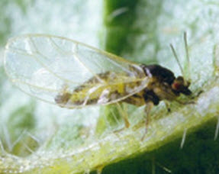

Есть несколько способов перехитрить морковную муху. Во-первых, выращивать урожай под нетканым укрывным материалом или марлевыми пологами, от комаров, старыми тюлевыми занавесками. Если вы вкопаете края такого покрывала в землю, то оно надежно убережет ваши морковные грядки от мух. Во-вторых, сделать по периметру грядки барьер из прозрачной полиэтиленовой пленки высотой 60-70 см. Он и свет пропускает хорошо, и мухам не даст возможности посещать грядку: морковные мухи летают очень низко и, как говорят специалисты, не смогут перемахнуть через такое препятствие.
В-третьих, посадить в морковную «квартиру» сторожей - лук или чеснок: их запах отпугивает многих вредных насекомых, в том числе и морковных мух. Некоторые огородники советуют изменить время посева: отложить его до начала июня. Первое поколение морковных мух вылупляется из яичек как раз в эти сроки, а значит, к тому времени, когда семена взойдут, опасность уже минует.

http://lovesad.ru

